随便点了个图片路径上去，发现是nginx/0.8.15，想起解吸漏洞，简单测试是存在的，所以就注册用户看是否可以上传！  
  
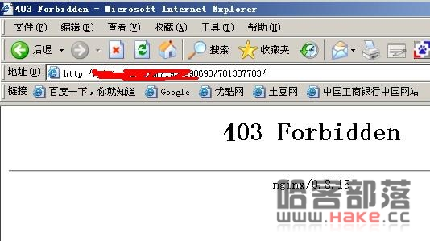   
  
  
  
  
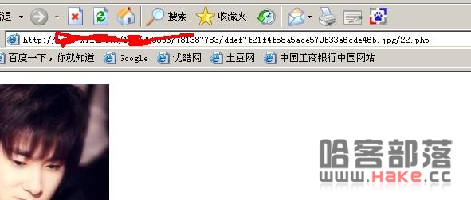   
  
注册用户，可以上传图片，但是检测文件头，所以一句话和一张图片合并起来上传！得到路径，用菜刀连接！  
  
  
  
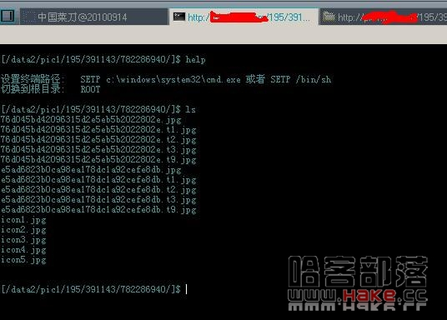   
  
结束！！！